**Ejercicio máquina virtual:**

**Paso 1**

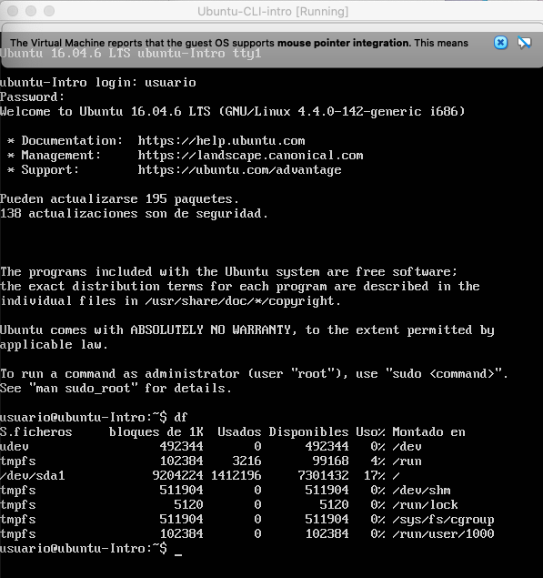

**Paso 2**

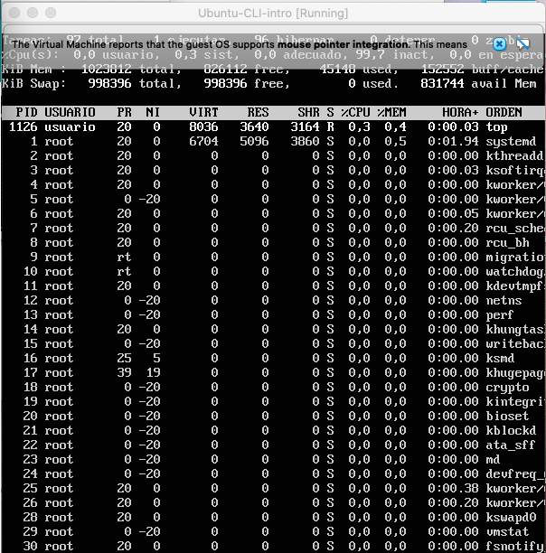

**Paso 3**

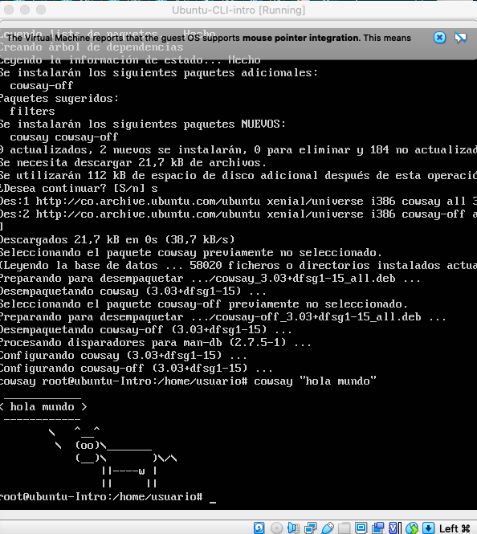

**Descripción**

**df** informa de la cantidad de espacio de disco usada y de la disponible en sistemas de ficheros.

**top** proporciona una visión continuada de la actividad del procesador en tiempo real.

**apt install cowsay** grafica en nuestra terminal una vaca.

**cowsay “ Hola mundo “** hace que la vaca graficada diga lo que nosotros querrmos, en este caso es “Hola mundo”